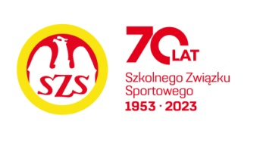
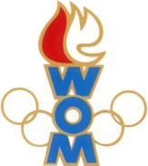
LIX WOM
KOMUNIKAT KOŃCOWY ZAWODÓW FINAŁOWYCH
W PIŁCE RĘCZNEJ CHŁOPCÓW – KAT. DZIECI
W ROKU SZKOLNYM 2025/2026

Miejsce | Szkoła | Dzielnica | Pkt. WOM
1 | Szkoła Podstawowa nr 300 | Wilanów | 16
2 | Szkoła Podstawowa nr 336 | Ursynów | 14
3 | Szkoła Podstawowa nr 357 | Bemowo | 12
4 | Szkoła Podstawowa nr 272 | Mokotów | 10
5 | Szkoła Podstawowa nr 204 | Wawer | 8
6 | Szkoła Podstawowa nr 65 | Żoliborz | 7
7 | Szkoła Podstawowa nr 210 | Śródmieście | 6
7 | Szkoła Podstawowa nr 342 | Białołęka | 6
9 | Szkoła Podstawowa nr 206 | Targówek | 4
9 | Szkoła Podstawowa nr 175 | Ochota | 4
9 | Szkoła Podstawowa nr 381 | Ursus | 4
9 | Szkoła Podstawowa nr 172 | Wesoła | 4
13 | Szkoła Podstawowa nr 217 | Rembertów | 2
13 | Szkoła Podstawowa nr 387 | Wola | 2
13 | Szkoła Podstawowa nr 94 | Włochy | 2
13 | Szkoła Podstawowa nr 80 | Bielany | 2
13 | Szkoła Podstawowa nr 30 | Praga Północ | 2
13 | Szkoła Podstawowa nr 312 | Praga Południe | 2

